JCI-GNETシステム

ご利用マニュアル

Ver 1.0.0

2020 年 12 月 28 日

日本通信株式会社

改版履歴

|  |  |  |
| --- | --- | --- |
| バージョン | Date | 改定内容 |
| 1.0.0 | 2020/12/28 | 初版 |
|  |  |  |
|  |  |  |
|  |  |  |
|  |  |  |

目次

**I.** **提供機能の概要** 5

**II.** **JCI-GNETへのアクセスとログイン** 6

1. JCI-GNETへのアクセス 6

2. JCI-GNETへのログイン 6

3. ホーム画面 7

**III.** **商品マスタのメンテナンス** 9

1. 商品一覧 9

2. 商品の登録 10

3. 商品更新 13

4. 商品削除 16

**IV.** **値引き商品紐付メンテナンス** 17

1. 値引き商品紐付の登録 17

2. 値引き商品紐付の削除 20

**V.** **顧客マスタ** 21

1. 顧客一覧 21

2. 顧客の登録 22

3. 顧客更新 25

**VI.** **勘定科目マスタのメンテナンス** 27

1. 勘定科目一覧 27

2. 勘定科目の登録 28

3. 勘定科目一覧更新 29

4. 勘定科目一覧削除 30

**VII.** **銀行マスタのメンテナンス** 32

1. 銀行一覧 32

2. 銀行の登録 33

3. 銀行の更新・削除 34

**VIII.** **社員マスタのメンテナンス** 37

1. 社員一覧 37

2. 社員登録 38

3. 社員更新 39

**IX.** **パケット超過量管理マスタのメンテナンス** 41

1. パケット超過量一覧 41

2. パケット超過量の登録 42

**X.** **故障受付** 43

1. 故障受付登録 43

2. 故障受付の詳細 44

3. 故障受付修正 45

**XI.** **回線閲覧** 48

1. **提供機能の概要**

|  |  |  |
| --- | --- | --- |
|  | 機能 | 概要 |
| ログイン/ログアウト | ログイン | システムへのログイン |
| ログアウト | システムからのログアウト |
| 商品マスタ | 商品一覧 | 商品を検索し、一覧表示する。 |
| 商品の登録 | 商品の登録 |
| 商品更新 | 商品の更新・削除 |
| 値引き商品紐付マスタ | 値引き商品紐付メンテナンス | 値引き商品紐付の登録、削除。値引き商品一覧の表示。 |
| 顧客マスタ | 顧客一覧 | 顧客を検索し、一覧表示します。 |
| 顧客の登録 | 顧客の登録 |
| 顧客更新 | 顧客の更新・削除 |
| 勘定科目マスタ | 勘定科目一覧 | 勘定科目を検索し、一覧表示します。 |
| 勘定科目登録 | 勘定科目の登録 |
| 勘定科目一覧更新 | 勘定科目の更新・削除 |
| 銀行マスタ | 銀行一覧 | 銀行コード、支店コード、銀行名、支店名の条件で検索し、銀行一覧を表示します。 |
| 銀行の登録 | 銀行の登録 |
| 銀行の更新・削除 | 銀行の情報を閲覧し、更新・削除をします。 |
| 社員マスタ | 社員一覧 | 社員を検索し、一覧表示します。 |
| 社員登録 | 社員の登録 |
| 社員更新 | 社員の更新・削除 |
| パケット超過量管理マスタ | パケット超過量一覧 | パケット超過量を検索し、一覧表示します。または、パケット超過量の削除。 |
| パケット超過量登録 | パケット超過量の登録 |
| 故障の受付 | 故障の受付 | 故障の受付 |
| 故障更新 | 故障の更新 |
| 回線閲覧 | 回線一覧 | 回線を検索し、一覧表示します。回線詳細の閲覧 |
| 住所検索 | 住所の検索 | 住所を検索し、一覧表示します。  （ポップアップ画面） |

1. **JCI-GNETへのアクセスとログイン**
2. JCI-GNETへのアクセス

JCI-GNETのURL： https://YOUR_SERVER_DNS_HERE/login

対応ブラウザ： 本書の執筆時点でのGoogleChrome、MicrosoftEdgeの最新バージョン。

ただし、利用可能時間中であっても、システムおよび通信に著しく負荷がかかる等、円滑な機能提供に支障が生じた場合や、緊急メンテナンス等により、システムを停止、または利用を制限することがあります。その際は、ご連絡ください。

1. JCI-GNETへのログイン

以下のログイン画面にてユーザーID およびパスワードを入力し「ログイン」ボタンをクリックするとホーム画面に切り替わります。

ユーザーID：別途ご案内

パスワード：別途ご案内

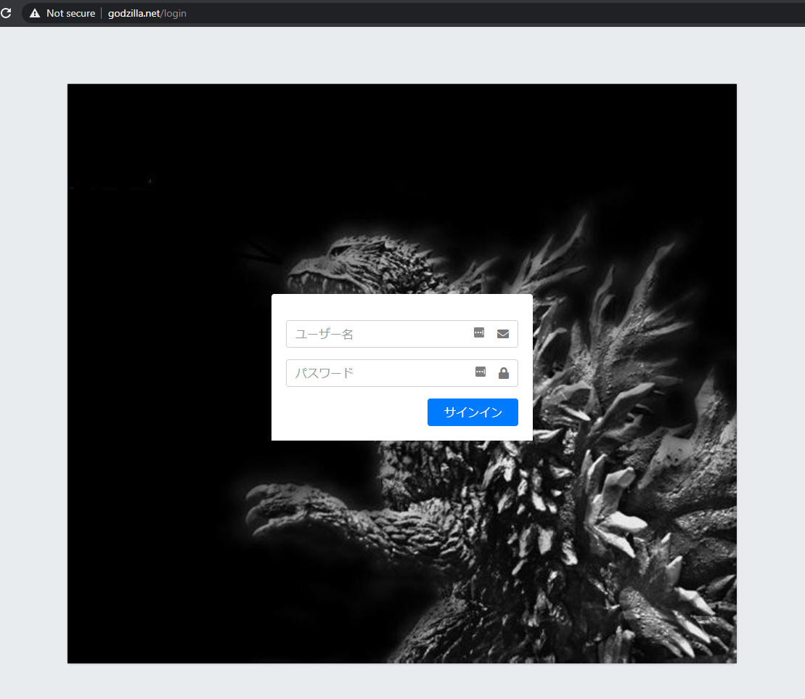

ログイン

ID/パスワード

1. ホーム画面

ホーム画面には、以下の各機能へのリンクアイコンがあります。

希望のリンクをクリックして各機能画面に移動してください。

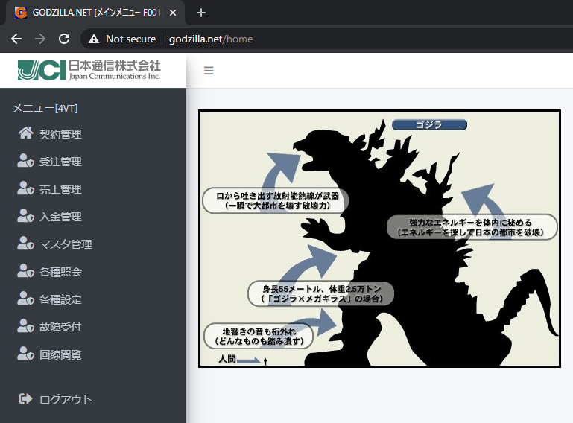

メニューの表示/非表示

ログアウト

JCI-GNETの利用を終了する場合は、ログアウトしてください。

1. **商品マスタのメンテナンス**

商品マスタに関して、商品一覧を表示し、商品の登録・更新・削除を行うことができます。

1. 商品一覧

アクセス方法：

1)サイドメニューからマスタ管理メニューを選択してください。

2)マスタ管理メニューから商品マスタを選択してください。

以下の1つ以上の項目を入力し、「検索」ボタンをクリックしてください。

|  |  |
| --- | --- |
| 項目 | 説明 |
| 商品コード | 各商品を区別するためのコードです。  商品コードが入力されている場合、他の検索条件は無視されます。 |
| 商品名 | 商品名。商品名が入力されている場合、他の検索条件は無視されます。 |
| 部門 | 販売区分コード |
| 大分類 | 商品カテゴリ名 |
| 中分類 | 商品タイプ名 |

商品一覧が以下のように表示されます。

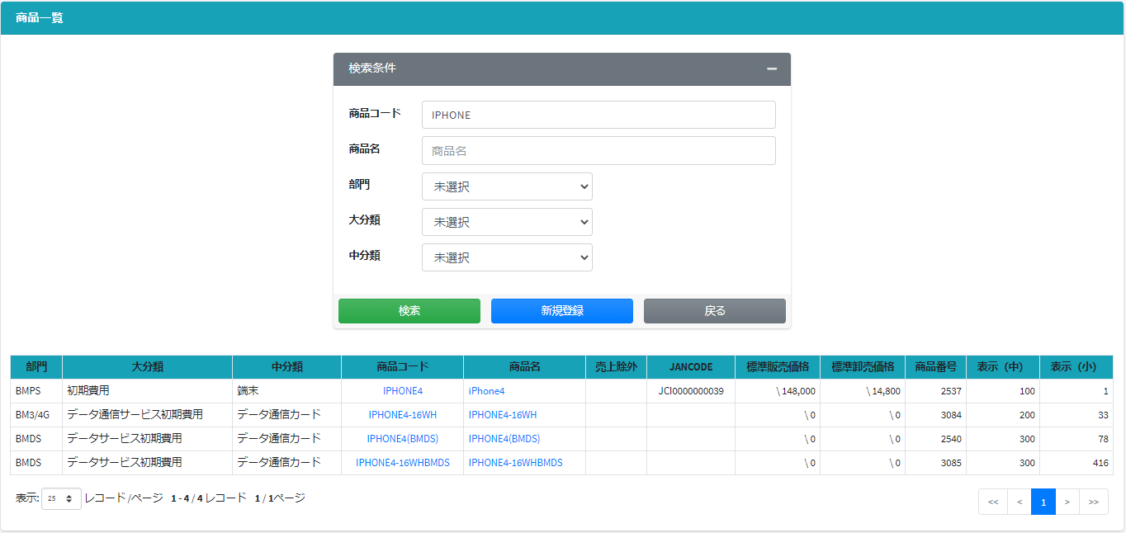

当画面の他のリンク・ボタンは次の通りです。

|  |  |  |
| --- | --- | --- |
| 項目 | 種別 | 説明 |
| (1) 新規登録 | ボタン | 商品登録画面へ遷移します。 |
| (2) 戻る | ボタン | マスタ管理メニュー画面へ戻ります。 |
| (3) 商品コード | リンク | 商品更新画面へ遷移します。 |
| (4) 商品名 | リンク | 商品更新画面へ遷移します。 |

1. 商品の登録

アクセス方法：

1)商品一覧画面に入ります。

2)「新規登録」ボタンをクリックします。

以下の各項目を入力し、「新規登録」ボタンをクリックしてください。

|  |  |
| --- | --- |
| 項目 | 説明 |
| 商品番号 | 商品番号（入力不要） |
| 大分類(※) | 商品のカテゴリを選択してください。 |
| 中分類(※) | 商品のタイプを選択してください。 |
| 商品コード(※) | 商品コードを入力してください。 |
| 商品名(※) | 商品名を入力してください。 |
| 請求名称(※) | 請求書に表示されている請求名称を入力してください。 |
| Client表示名 | Client表示名を入力してください。 |
| Client表示名(英語) | Client表示名(英語)を入力してください。 |
| JANCODE | JANコードを入力してください。 |
| 製番品 | 製番品のチェックボックス |
| 端末区分 | 端末区分のチェックボックス |
| 調整費目区分 | 調整費目区分のチェックボックス |
| 在庫商品 | 在庫商品のチェックボックス |
| 販促費目区分 | 販促費目区分のチェックボックス |
| モデル名 | モデル名を入力してください。 |
| 付属商品 | 付属商品を選択してください。 |
| 接続形態 | 接続形態を選択してください。 |
| 課税区分 | 課税区分を選択してください。 |
| 標準小売単価 | 標準小売単価を入力してください。 |
| 標準卸売単価 | 標準卸売単価を入力してください。 |
| 標卸単価(MD) | 標卸単価（市場開発）を入力してください。 |
| 請求方法 | 請求方法を選択してください。 |
| 表示順（商品）(※) | 表示順（商品）を入力してください。 |
| 売上除外 | 売上除外のチェックボックス |
| 本人確認要否  (リンクシステム) | 本人確認要否のチェックボックス |
| 開通期限 | 開通期限を選択してください。 |

(※)マークが付いている項目は入力必須項目です。

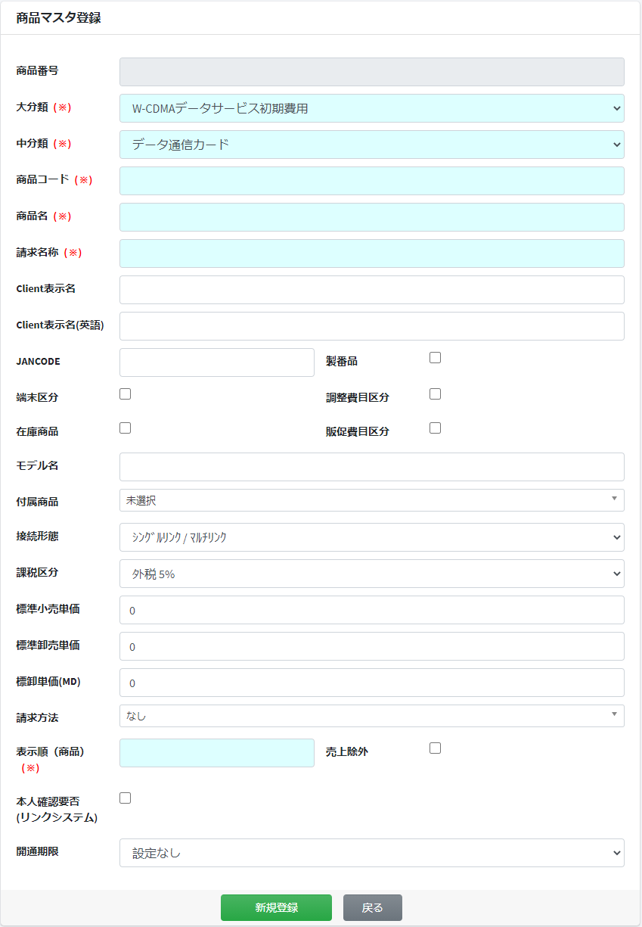

商品の新規登録

商品一覧画面へ戻ります。

全ての情報が正しく入力された場合、「入力した内容で商品マスタに追加します。宜しいですね？」の確認メッセージが表示されます。「OK」ボタンをクリックし、商品の登録を進めます。

登録情報が正常に保存された場合、商品更新画面へ遷移します。

1. 商品更新

アクセス方法：

1)商品一覧画面から編集したい商品を選択します。

2)商品コードまたは商品名のリンクをクリックします。

以下の各項目を入力し、「更新」ボタンをクリックしてください。

|  |  |
| --- | --- |
| 項目 | 説明 |
| 商品番号 | 商品番号。入力不要。 |
| 大分類(※) | 商品のカテゴリを選択してください。 |
| 中分類(※) | 商品のタイプを選択してください。 |
| 商品コード(※) | 商品コードを入力してください。 |
| 商品名(※) | 商品名を入力してください。 |
| 請求名称(※) | 請求書に表示されている請求名称を入力してください。 |
| Client表示名 | Client表示名を入力してください。 |
| Client表示名(英語) | Client表示名(英語)を入力してください。 |
| JANCODE | JANコードを入力してください。 |
| 製番品 | 製番品のチェックボックス。 |
| 端末区分 | 端末区分のチェックボックス。 |
| 調整費目区分 | 調整費目区分のチェックボックス。 |
| 在庫商品 | 在庫商品のチェックボックス。 |
| 販促費目区分 | 販促費目区分のチェックボックス。 |
| モデル名 | モデル名を入力してください。 |
| 付属商品 | 付属商品を選択してください。 |
| 接続形態 | 接続形態を選択してください。 |
| 課税区分 | 課税区分を選択してください。 |
| 標準小売単価 | 標準小売単価を入力してください。 |
| 標準卸売単価 | 標準卸売単価を入力してください。 |
| 標卸単価(MD) | 標卸単価（市場開発）を入力してください。 |
| 請求方法 | 請求方法を選択してください。 |
| 表示順（中分類） | 表示順（中分類）。入力不要。 |
| 表示順（商品）(※) | 表示順（商品）を入力してください。 |
| 売上除外 | 売上除外のチェックボックス |
| 本人確認要否  (リンクシステム) | 本人確認要否のチェックボックス |
| 開通期限 | 開通期限を選択してください。 |
| 提供停止 | 当該商品の提供を停止したい場合、チャックを入れます。 |

(※)マークが付いている項目は入力必須項目です。

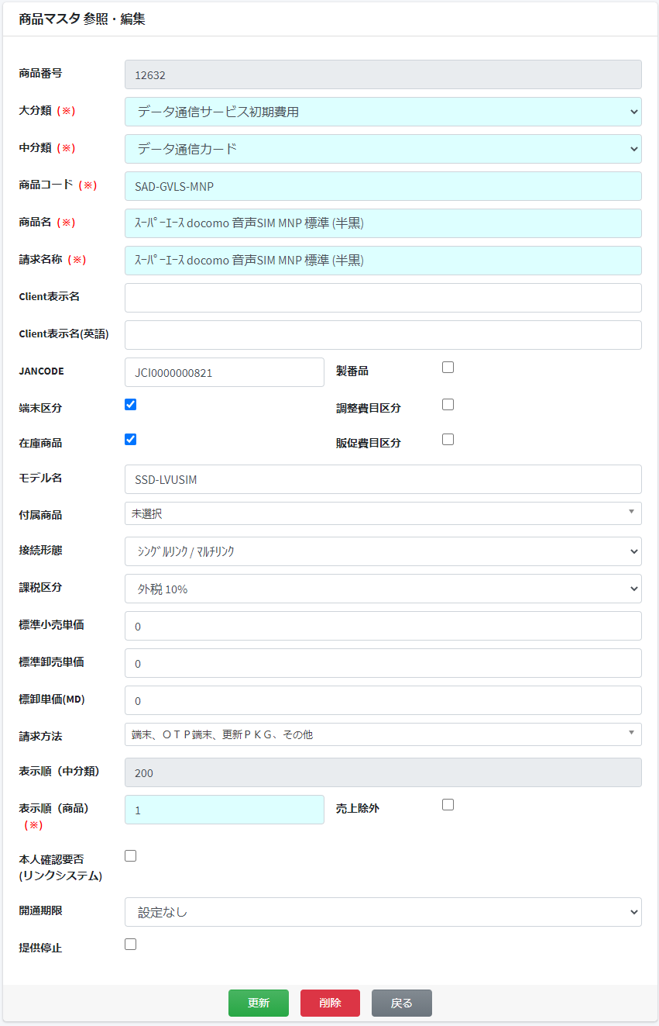

商品削除

商品更新

商品一覧画面へ戻ります。

全ての情報が正しく入力された場合、「入力した内容で商品マスタを更新します。宜しいですね？」の確認メッセージが表示されます。「OK」ボタンをクリックし、商品の更新を進めます。

更新情報が正常に保存された場合、「商品マスタを更新しました。」の通知メッセージが表示されます。

1. 商品削除

アクセス方法：

1)商品一覧画面から削除したい商品を選択します。

2)商品コードまたは商品名のリンクをクリックします。

「削除」ボタンをクリックすると、「商品をマスタから削除します。宜しいですね？」の確認メッセージが表示されます。「OK」ボタンをクリックし、商品を削除します。

商品が正常に削除された場合、商品一覧画面へ遷移します。

1. **値引き商品紐付メンテナンス**

値引き商品紐付の機能に関して、値引き商品紐付一覧を表示し、登録・削除を行うことができます。

値引き商品紐付画面にアクセスするために、閲覧権限のあるユーザーでログインしてください。

アクセス方法：

1)サイドメニューからマスタ管理メニューを選択してください。

2)マスタ管理メニューから「値引き商品紐付」を選択してください。

初期表示画面では、値引き商品紐付一覧が結果表（①）に表示されます。

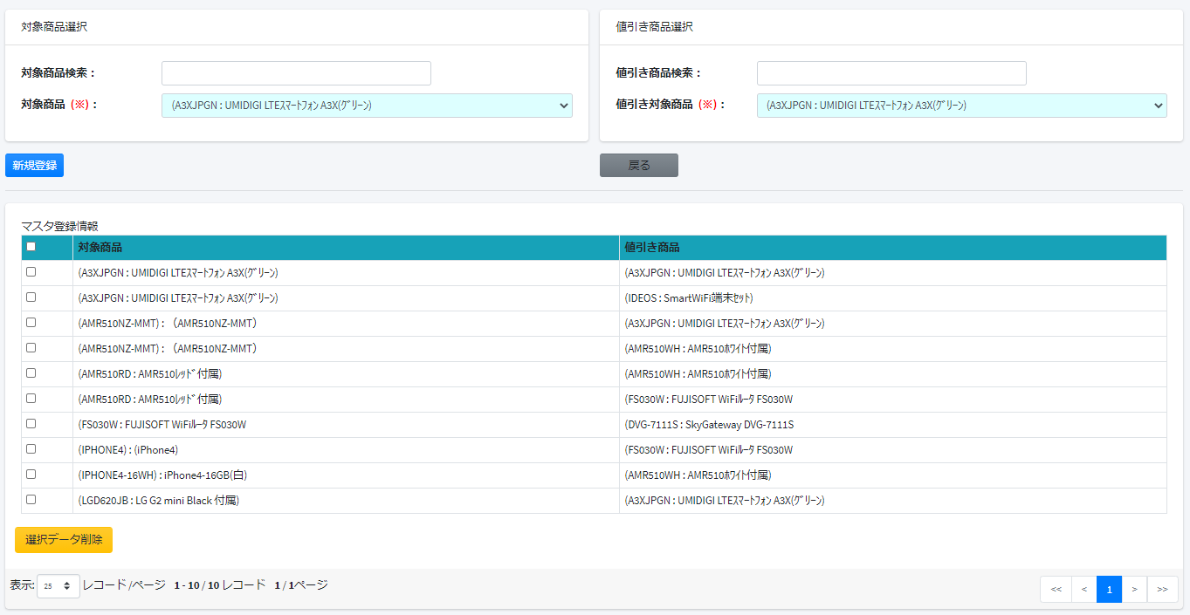

選択された値引き商品紐付の削除

値引き商品紐付の登録

ユーザーは、表示したいページ（②）、または1ページの表示件数（③）を選択することができます。

値引き商品紐付を登録・削除するために、当画面に閲覧と更新権限のあるユーザーでログインしてください。

1. 値引き商品紐付の登録

値引き商品紐付を登録したい商品コードを「対象商品検索」欄に入力し、入力欄からカーソルを移動する、またはEnterキーを押すと、「対象商品」コンボボックスの商品一覧が入力された商品コードで絞り込まれます。

「値引き商品検索」欄に値引き商品の商品コードを入力し、入力欄からカーソルを移動する、またはEnterキーを押すと、「値引き対象商品」コンボボックスの商品一覧が入力された商品コードで絞り込まれます。

「対象商品」と「値引き対象商品」リストボックスからそれぞれ1つの値を選択し、「新規登録」ボタンをクリックします。

絞り込み条件として商品コードを入力

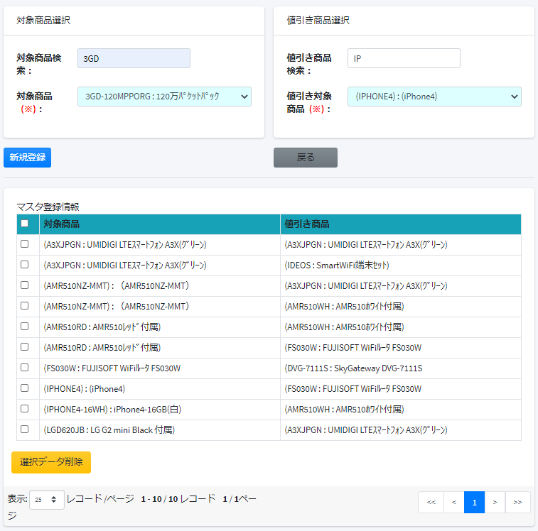

絞り込み条件として商品コードを入力

値引き商品紐付の登録

正常に登録された場合、その値引き商品が検索結果表に表示されます。

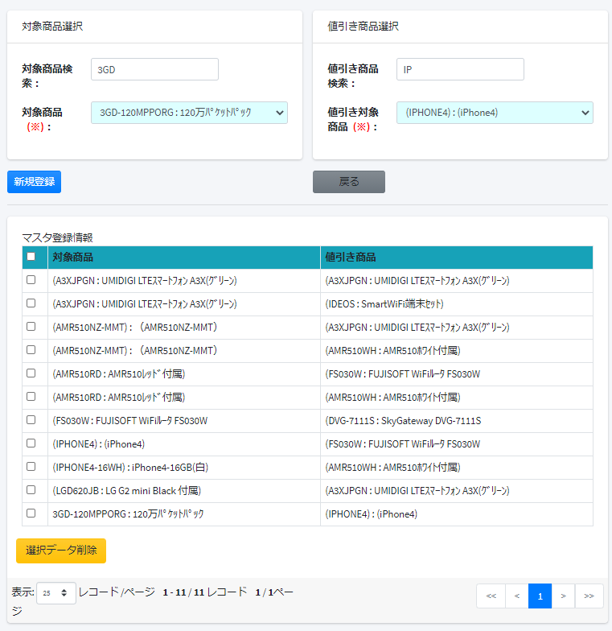

登録された値引き商品が表示されています。

正常に登録できない場合は、エラーメッセージが表示されます。

1. 値引き商品紐付の削除



選択された値引き商品紐付を削除します。

選択して削除します。

すべて選択して削除します。

結果表のチェックボックスにチェックを入れることで、1つ以上または全ての値引き商品を選択し、「選択データ削除」ボタンをクリックします。

正常に削除された場合、選択した値引き商品が結果表に表示されなくなります。

正常に削除できない場合は、エラーメッセージが表示されます。

1. **顧客マスタ**

顧客マスタに関して、顧客一覧を表示し、顧客の登録・更新・削除を行うことができます。

1. 顧客一覧

アクセス方法：

1)サイドメニューからマスタ管理メニューを選択してください。

2)マスタ管理メニューから顧客マスタを選択してください。

3)「顧客検索」を選択してください。

以下の1つ以上の項目を入力し、「検索」ボタンをクリックしてください。

|  |  |
| --- | --- |
| 項目 | 説明 |
| お客様コード | お客様のコード。 |
| 会社名 | 会社名。 |
| 会社名カナ | 会社のカナ名。 |
| 会社名略称 | 会社の略称名。 |

顧客一覧が表示されます。

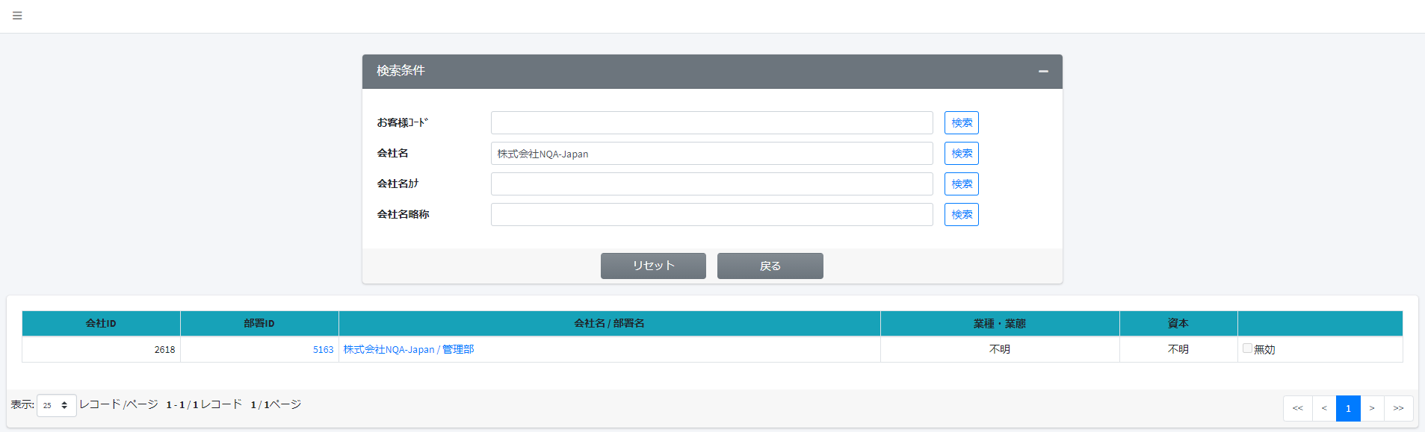

当画面の他のリンク・ボタンは次の通りです。

|  |  |  |
| --- | --- | --- |
| 項目 | 種別 | 説明 |
| リセット | ボタン | 検索条件を削除します。 |
| 戻る | ボタン | 顧客メニュー画面へ戻ります。 |
| 検索 | リンク | 指定した条件に該当する顧客を検索します。 |

1. 顧客の登録

アクセス方法：

1)サイドメニューからマスタ管理メニューを選択してください。

2)マスタ管理メニューから顧客マスタを選択してください。

3)「新規登録」を選択してください。

以下の各項目を入力し、「追加」ボタンをクリックしてください。

|  |  |
| --- | --- |
| 項目 | 説明 |
| 会社名(※) | 会社名。 |
| 会社名（カナ）(※) | 会社のカナ名。 |
| 会社名略称(※) | 会社の略称名。 |
| 会社名（エイゴ） | 会社の英名。 |
| 業種・業態 | 業種・業態。 |
| 資本体系 | 資本体系。 |
| 与信限度額 | 与信限度額。 |
| 部署名(※) | 部署名。 |
| 部署名（カナ）(※) | 部署のカナ名。 |
| 部署名略称(※) | 部署の省略名。 |
| 取引形態(※) | 取引形態。 |
| 営業担当(※) | 営業担当。 |
| ビリングGコード | ビリングGコード。 |
| 経理顧客番号 | 経理顧客番号。 |
| 取引先コード | 取引先コード。 |
| 販路コード | 販路コード。 |
| 有効日 | YYYY/MM/DD形式。 |
| 失効日 | YYYY/MM/DD形式。 |
| 郵便番号 (※) | 郵便番号。 |
| 都道府県(※) | 都道府県。 |
| 市区町村(※) | 市区町村。 |
| 住所１(※) | 住所1。 |
| 住所２ | 住所2。 |
| 住所３ | 住所3。 |
| 宛名会社名 | 宛名会社名。 |
| 宛名部署名 | 宛名部署名。 |
| 宛先人名/気付 | 宛先人名/気付。 |
| 電話番号（会） | 会社の電話番号。 |
| FAX/携帯（会） | 会社のFAX/携帯。 |
| EMAIL（会） | 会社のメールアドレス。 |
| 電話番号（自） | 個人の電話番号。 |
| FAX/携帯（自） | 個人のFAX/携帯。 |
| EMAIL（自） | 個人のメールアドレス。 |
| DIS納入先コード | 4文字で入力してください。 |
| 店舗コード | 店舗コード。 |
| 入出金条件 (※) | 入出金条件。 |
| 請求方法 (※) | 請求方法。 |
| 起算日 (※) | 起算日。 |
| 締日条件 (※) | 締日条件。 |
| 入出金方法 (※) | 入出金方法。 |
| 銀行・支店 (※) | 「入出金方法」で「口座振替」を選択した場合のみ、入力する必要があります。 |
| 銀行ID： | 「入出金方法」で「口座振替」を選択した場合のみ、入力する必要があります。 |
| 銀行コード： | 「入出金方法」で「口座振替」を選択した場合のみ、入力する必要があります。 |
| 支店コード： | 「入出金方法」で「口座振替」を選択した場合のみ、入力する必要があります。 |
| 口座種別 (※) | 口座種別 |
| 口座番号 (※) | 口座番号 |
| 口座名 (※) | 口座名 |
| 口座名義 (※) | 口座名義 |
| カード種別 (※) | カード種別 |
| カード番号 (※) | カード番号 |
| カード名義 (※) | カード名義 |
| 有効期限 (※) | YYYY/MM/DD形式。 |
| 指定口座 (※) | 指定口座 |

(※)マークが付いている項目は入力必須項目です。

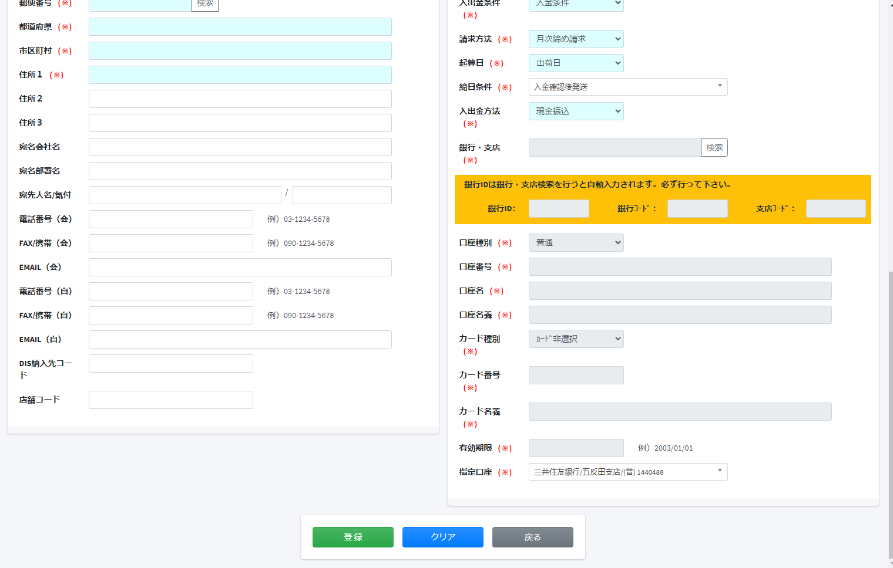

入力したデータがクリアされるので、最初から入力します。

顧客の登録

顧客一覧画面へ戻ります。

郵便番号、都道府県、市区町村、住所１は、住所検索のポップアップ画面にて入力できます。

銀行・支店、銀行ID、銀行コード、支店コードは、健康検索のポップアップ画面にて入力できます。

全ての情報が正しく入力された場合、「入力した内容で登録を行います。」の確認メッセージが表示されます。「OK」ボタンをクリックし、顧客の登録を進めます。

登録情報が正常に保存された場合、顧客一覧画面へ遷移します。

1. 顧客更新

アクセス方法：

1)顧客一覧画面から編集したい顧客を検索します。

2)会社名または部署名のリンクをクリックしてください。

情報を編集して、「再登録」ボタンをクリックします。

既存の顧客に対して新部署を登録したい場合、「新部署情報」ボタンをクリックし、部署情報、住所情報、金融情報を入力します。

住所情報だけを新しく登録したい場合、「新住所情報」ボタンをクリックします。新しい住所情報が登録された後、画面上の「←」と「→」をクリックすることで、お客様の各住所情報を確認することができます。

新しい金融情報を登録したい場合、「新金融情報」ボタンをクリックします。新しい金融情報が登録された後、画面上の「←」と「→」をクリックすることで、お客様の他の金融情報を確認することができます。

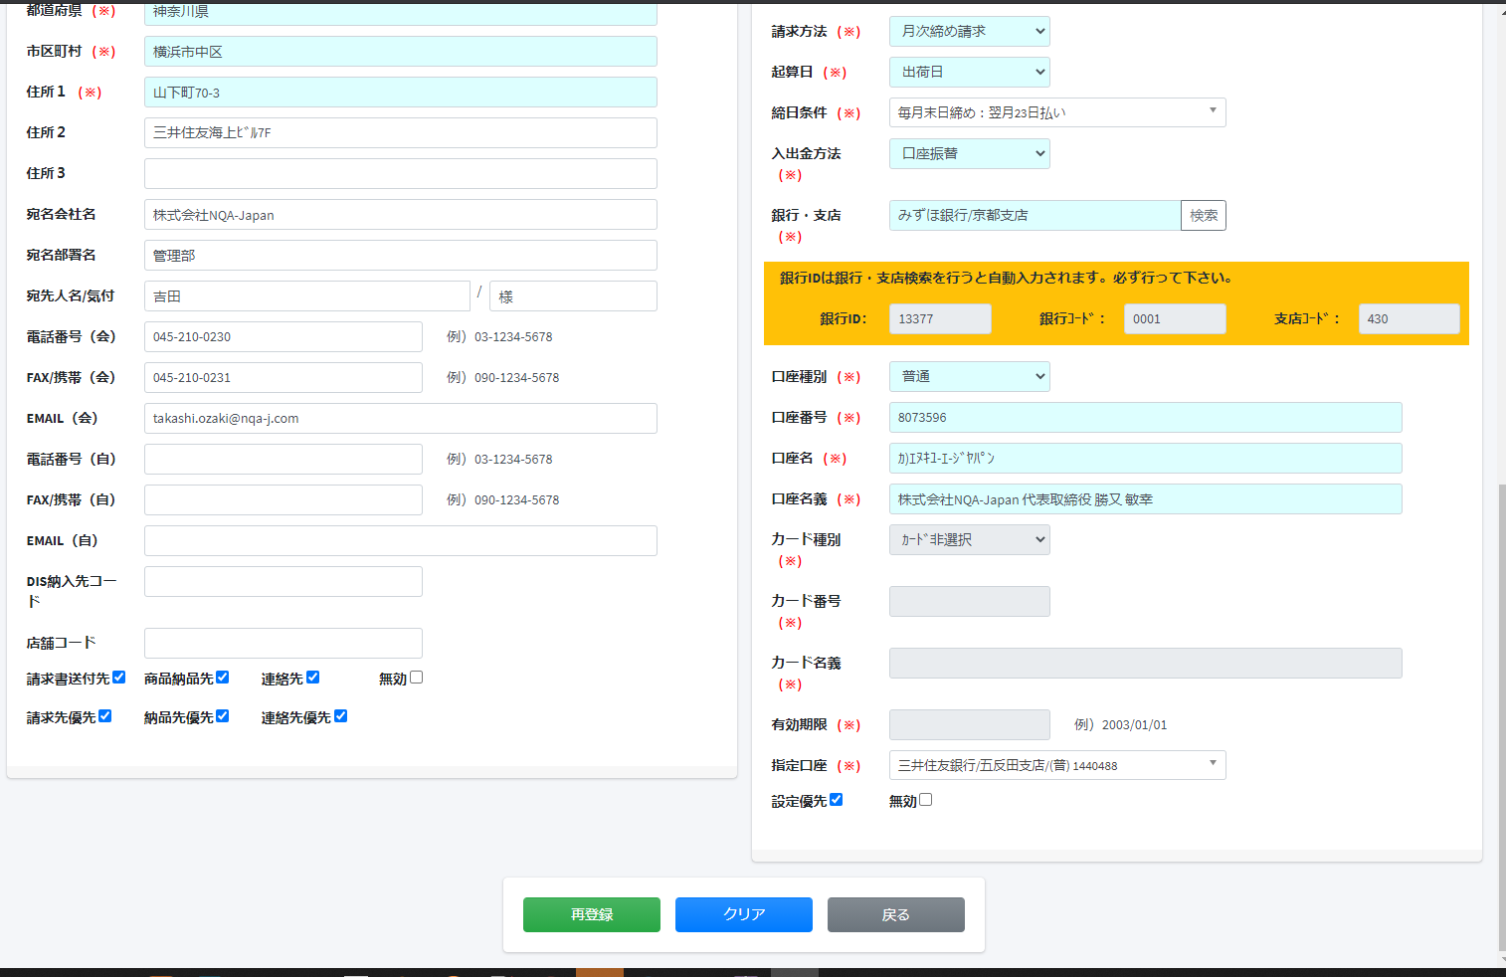

顧客一覧画面へ戻ります。

入力したデータがクリアされるので、最初から入力します。

顧客更新

1. **勘定科目マスタのメンテナンス**

勘定科目マスタに関して、勘定科目一覧を表示し、勘定科目の登録・更新・削除を行うことができます。

1. 勘定科目一覧

アクセス方法：

1)サイドメニューからマスタ管理メニューを選択してください。

2)マスタ管理メニューから勘定科目マスタを選択してください。

以下の1つ以上の項目を入力し、「検索」ボタンをクリックしてください。

|  |  |
| --- | --- |
| 項目 | 説明 |
| 科目コード | 科目のコード。  科目コードが入力されている場合、他の検索条件は無視されます。 |
| 勘定科目 | 科目の名称。  勘定科目が入力されている場合、他の検索条件は無視されます。 |
| 貸借区分 | 貸借の区分。 |

勘定科目一覧が以下のように表示されます。

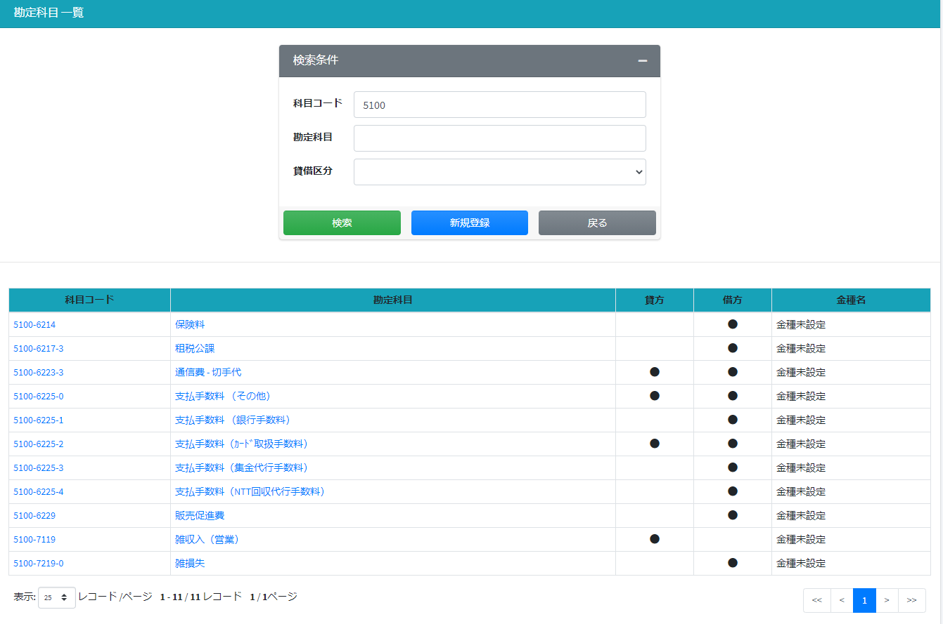

当画面の他のリンク・ボタンは次の通りです。

|  |  |  |
| --- | --- | --- |
| 項目 | 種別 | 説明 |
| (1) 新規登録 | ボタン | 勘定科目登録画面へ遷移します。 |
| (2) 戻る | ボタン | マスタ管理メニュー画面へ戻ります。 |
| (3) 科目コード | リンク | 勘定科目更新画面へ遷移します。 |
| (4) 勘定科目 | リンク | 勘定科目更新画面へ遷移します。 |

1. 勘定科目の登録

アクセス方法：

1)勘定科目一覧画面に入ります。

2)「新規登録」ボタンをクリックします。

以下の各項目を入力し、「新規登録」ボタンをクリックしてください。

|  |  |
| --- | --- |
| 項目 | 説明 |
| 科目コード(※) | 科目コードを入力してください。 |
| 科目名称(※) | 科目名称を入力してください。 |
| 貸方 | 貸方のチェックボックス |
| 借方 | 借方のチェックボックス |
| 金種 | 金種を選択してください。 |

(※)マークが付いている項目は入力必須項目です。

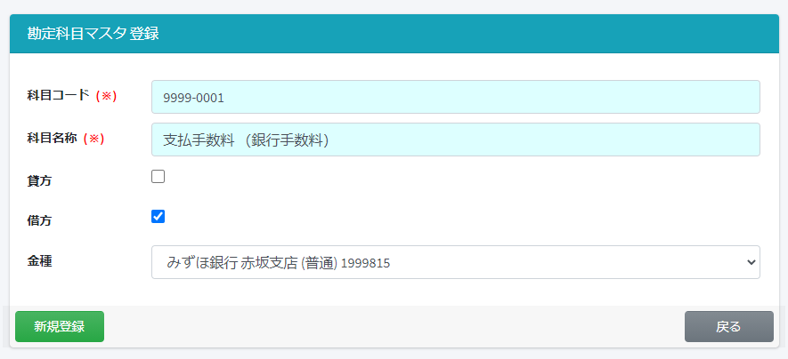

勘定科目一覧画面へ戻ります。

勘定科目の新規登録

全ての情報が正しく入力された場合、「入力した内容で勘定科目を登録します。宜しいですか？」の確認メッセージが表示されます。「OK」ボタンをクリックし、勘定科目の登録を進めます。

登録情報が正常に保存された場合、勘定科目更新画面へ遷移します。

1. 勘定科目一覧更新

アクセス方法：

1)勘定科目一覧画面から編集したい勘定科目を検索します。

2)科目コードまたは勘定科目のリンクをクリックします。

以下の各項目を入力し、「更新」ボタンをクリックしてください。

|  |  |
| --- | --- |
| 項目 | 説明 |
| 科目コード(※) | 科目コードを入力してください。 |
| 科目名称(※) | 科目名称を入力してください。 |
| 貸方 | 貸方のチェックボックス |
| 借方 | 借方のチェックボックス |
| 金種 | 金種を選択してください。 |

(※)マークが付いている項目は入力必須項目です。

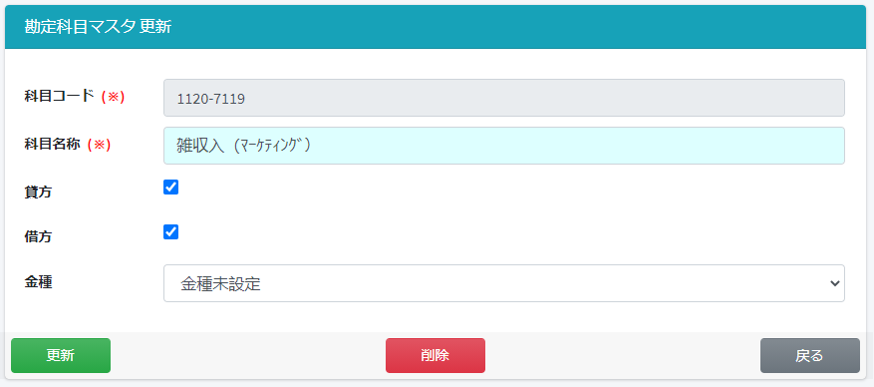

勘定科目一覧画面に戻ります。

勘定科目一覧更新

勘定科目一覧削除

全ての情報が正しく入力された場合、「入力した内容で科目マスタを更新します。宜しいですか？」の確認メッセージが表示されます。「OK」ボタンをクリックし、勘定科目の更新を進めます。

更新情報が正常に保存された場合、「勘定科目マスタを更新しました。」の通知メッセージが表示されます。

1. 勘定科目一覧削除

アクセス方法：

1)勘定科目一覧画面から削除したい勘定科目を検索します。

2)科目コードまたは勘定科目のリンクをクリックします。

「削除」ボタンをクリックすると、「勘定科目を削除します。宜しいですか？」の確認メッセージが表示されます。「OK」ボタンをクリックし、勘定科目を削除します。

勘定科目が正常に削除された場合、勘定科目一覧画面へ遷移します。

1. **銀行マスタのメンテナンス**

銀行マスタに関して、銀行一覧を表示し、銀行の登録・編集・削除を行うことができます。

1. 銀行一覧

アクセス方法：

1)サイドメニューからマスタ管理メニューを選択してください。

2)マスタ管理メニューから銀行マスタを選択してください。

以下の1つ以上の項目を入力し、「検索」ボタンをクリックしてください。

|  |  |
| --- | --- |
| 項目 | 説明 |
| 銀行コード | 金融機関を区別するためのコードです。 |
| 支店コード | 金融機関の支店を区別するためのコードです。 |
| 銀行/支店名 | 銀行名又は支店名を入力してください。 |

銀行一覧が表示されます。

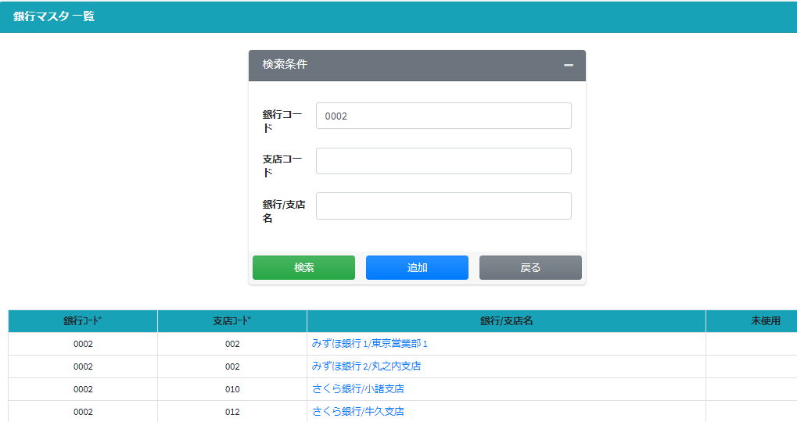

当画面の他のリンク・ボタンは次の通りです。

|  |  |  |
| --- | --- | --- |
| 項目 | 種別 | 説明 |
| (1)追加 | ボタン | 銀行登録画面へ遷移します。 |
| (2)戻る | ボタン | マスタ管理メニュー画面へ戻ります。 |
| (3)銀行/支店名 | リンク | 銀行更新画面へ遷移します。 |

1. 銀行の登録

アクセス方法：

1)サイドメニューからマスタ管理メニューを選択してください。

2)マスタメニューから銀行マスタを選択してください。

3)「追加」ボタンをクリックしてください。

以下の各項目を入力し、「追加」ボタンをクリックしてください。

|  |  |
| --- | --- |
| 項目 | 説明 |
| 銀行コード(※) | 金融機関を区別するためのコードです。 |
| 支店コード(※) | 金融機関の支店を区別するためのコードです。 |
| 銀行名(※) | 銀行名を入力してください。 |
| 銀行名カナ(※) | 銀行のカナ名を入力してください。 |
| 支店名(※) | 支店名を入力してください。 |
| 支店名カナ(※) | 支店名カナを入力してください。 |

(※)マークが付いている項目は入力必須項目です。

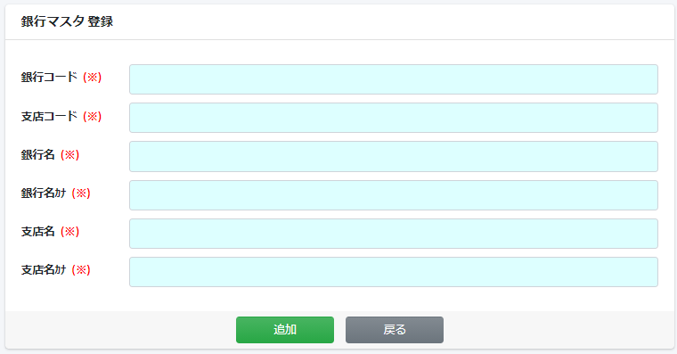

銀行の登録

銀行一覧画面へ戻ります。

全ての情報が正しく入力された場合、「入力した内容で銀行を登録します。宜しいですか？」の確認メッセージが表示されます。「OK」ボタンをクリックし、銀行の登録を進めます。

登録情報が正常に保存された場合、銀行一覧画面へ遷移します。

1. 銀行の更新・削除

アクセス方法：

1)銀行一覧画面から編集したい銀行を検索します。

2)銀行/支店名のリンクをクリックしてください。

以下の各項目を入力し、「更新」ボタンをクリックしてください。

|  |  |
| --- | --- |
| 項目 | 説明 |
| 銀行コード(※) | 金融機関を区別するためのコードです。 |
| 支店コード(※) | 金融機関の支店を区別するためのコードです。 |
| 銀行名(※) | 銀行名を入力してください。 |
| 銀行名カナ(※) | 銀行名カナを入力してください。 |
| 支店名(※) | 支店名を入力してください。 |
| 支店名カナ(※) | 支店名カナを入力してください。 |
| 利用不可(※) | 当該銀行を利用したくない場合、チェックを入れます。 |

(※)マークが付いている項目は入力必須項目です。

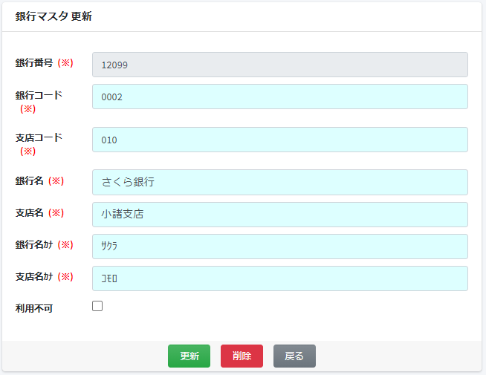

銀行更新

銀行削除

銀行一覧画面へ戻ります。

銀行を削除するために、「削除」ボタンをクリックして、確認メッセージの「OK」ボタンをクリックします。銀行のデータがデータベースから削除されます。

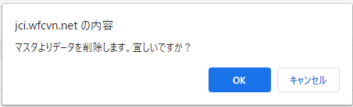

正常に削除できた場合、銀行一覧画面へ遷移します。削除された銀行は一覧画面に表示されなくなります。

正常に削除できない場合は、エラー画面へ遷移します。エラー画面からは銀行更新画面へ戻ることができます。

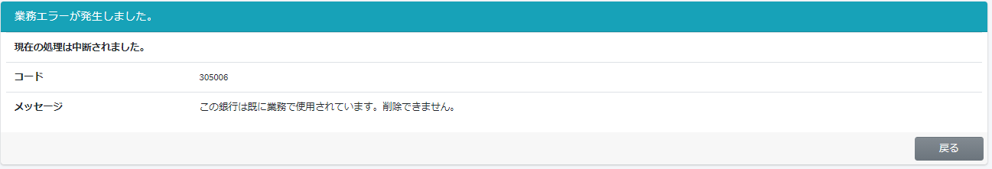

1. **社員マスタのメンテナンス**

社員マスタに関して、社員一覧を表示し、社員の登録・更新・削除を行うことができます。

1. 社員一覧

アクセス方法：

1)サイドメニューからマスタ管理メニューを選択してください。

2)マスタ管理メニューから社員マスタを選択してください。

以下の1つ以上の項目を入力し、「検索」ボタンをクリックしてください。

|  |  |
| --- | --- |
| 項目 | 説明 |
| 社員番号 | 社員の番号。 |
| 社員名 | 社員名。 |
| 部署 | 部署一覧から選択します。 |

**備考：**1つの条件だけが入力されている場合、他の検索条件は無視されます。

社員一覧が表示されます。

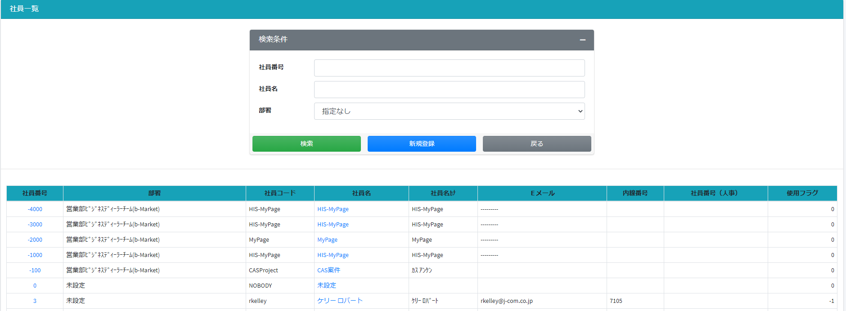

当画面の他のリンク・ボタンは次の通りです。

|  |  |  |
| --- | --- | --- |
| 項目 | 種別 | 説明 |
| (1)新規登録 | ボタン | 社員登録画面へ遷移します。 |
| (2)戻る | ボタン | マスタ管理メニュー画面へ戻ります。 |
| (3)社員番号/社員名 | リンク | 社員更新画面へ遷移します。 |

1. 社員登録

アクセス方法：

1)サイドメニューからマスタ管理メニューを選択してください。

2)マスタ管理メニューから社員マスタを選択してください。

3)「新規登録」ボタンをクリックしてください。

以下の各項目を入力し、「新規登録」ボタンをクリックしてください。

|  |  |
| --- | --- |
| 項目 | 説明 |
| 部署 | 部署一覧から選択します。 |
| 社員コード(※) | 社員の番号。 |
| 社員名(※) | 社員名。 |
| 社員名カナ | 社員のカナ氏名。 |
| Ｅメール | 社員のメールアドレス。 |
| 内線番号 | 社員の内線番号。 |
| 社員番号（人事） | 社員番号（人事）。 |
| パスワード(※) | システムへログインするための社員のパスワード。 |
| 使用フラグ | 利用したくない場合、チェックを入れます。 |

(※)マークが付いている項目は入力必須項目です。

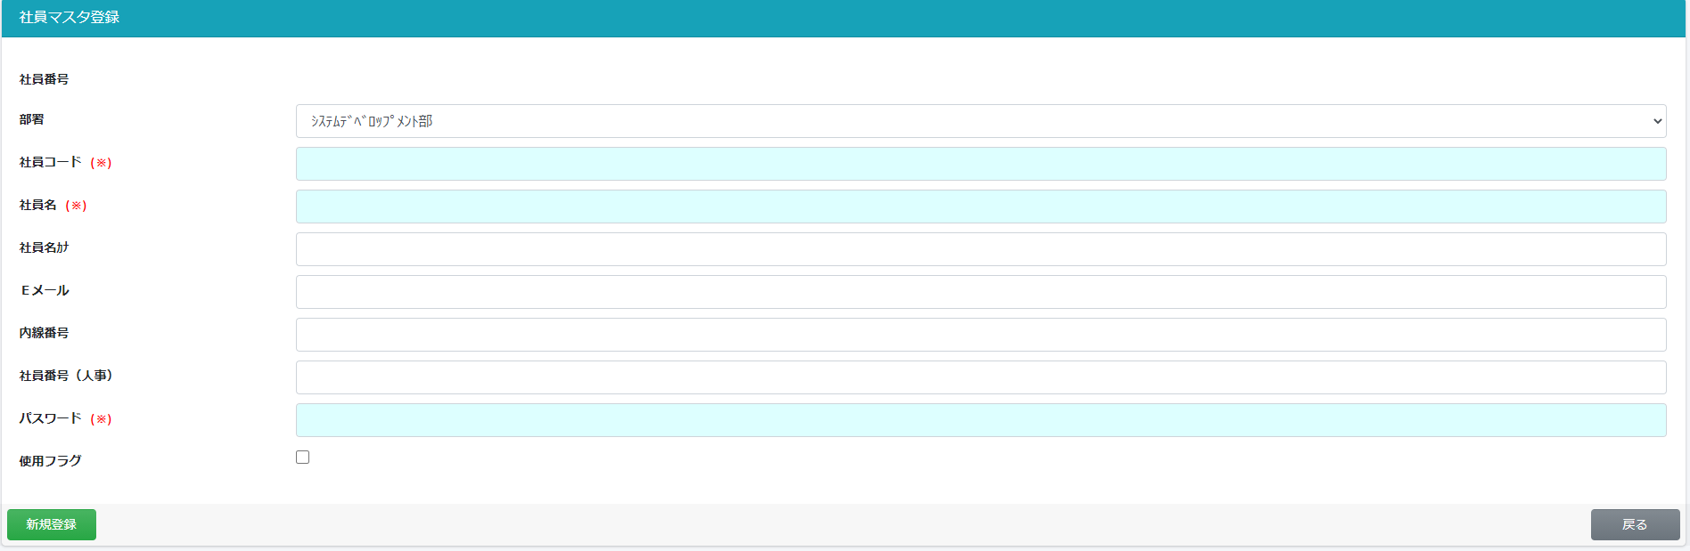

社員登録

社員一覧画面へ戻ります。

全ての情報が正しく入力された場合、「入力した内容で社員マスタに追加します。宜しいですね？」の確認メッセージが表示されます。「OK」ボタンをクリックし、社員の登録を進めます。

登録情報が正常に保存された場合、社員更新画面へ遷移します。

1. 社員更新

アクセス方法：

1)社員一覧画面から編集したい社員を検索します。

2)社員番号または社員名のリンクをクリックしてください。

以下の各項目を入力し、「更新」ボタンをクリックしてください。

|  |  |
| --- | --- |
| 項目 | 説明 |
| 社員番号 | 社員番号。 |
| 部署 | 社員が所属している部署 |
| 社員コード(※) | 社員の番号。 |
| 社員名(※) | 社員名。 |
| 社員名カナ | 社員のカナ氏名。 |
| Ｅメール | 社員のメールアドレス。 |
| 内線番号 | 社員の内線番号。 |
| 社員番号（人事） | 社員番号（人事）。 |
| パスワード(※) | システムへログインするための社員のパスワード。 |
| 使用フラグ | 利用したくない場合、チェックを入れます。 |

(※)マークが付いている項目は入力必須項目です。

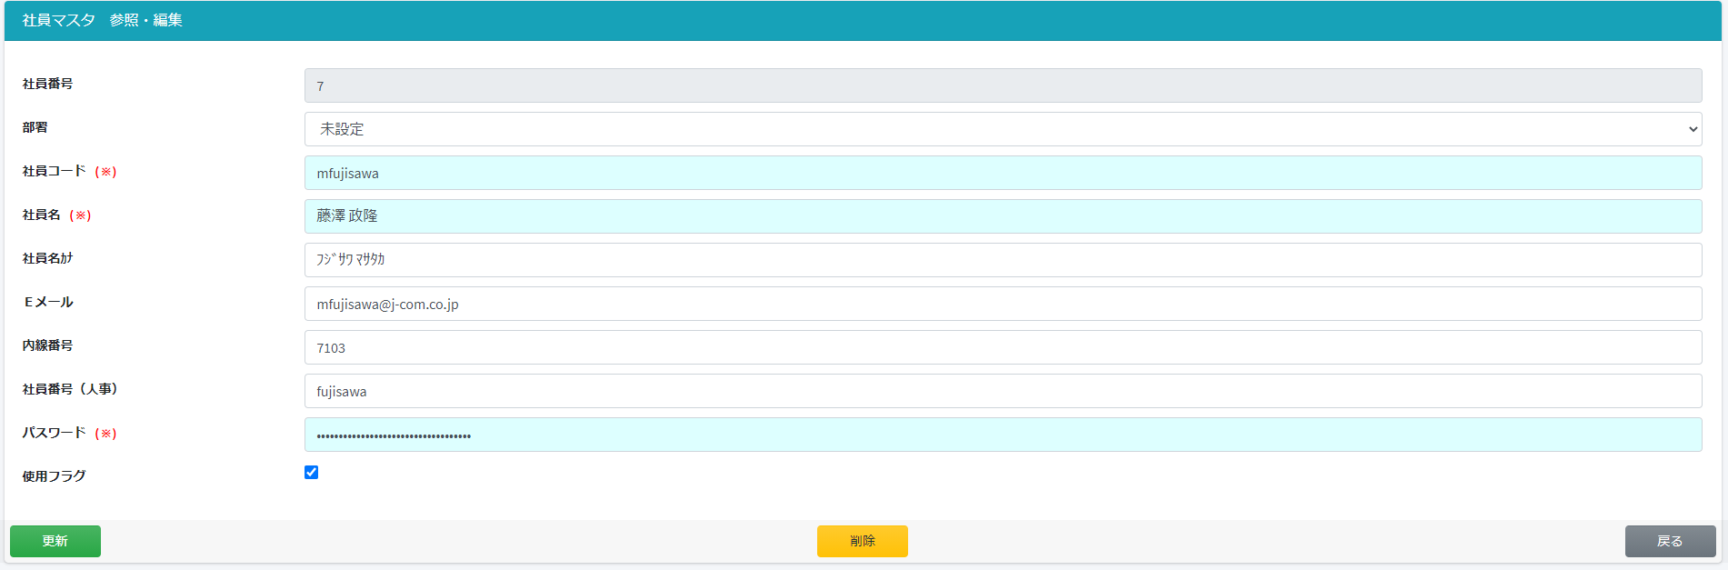

社員更新

社員削除

社員一覧画面へ戻ります。

1. **パケット超過量管理マスタのメンテナンス**

パケット超過量管理マスタに関して、パケット超過量一覧を表示し、パケット超過量の登録・削除を行うことができます。

1. パケット超過量一覧

アクセス方法：

1)サイドメニューからマスタ管理メニューを選択してください。

2)マスタ管理メニューからパケット超過料管理を選択してください。

パケット超過量一覧が表示されます。

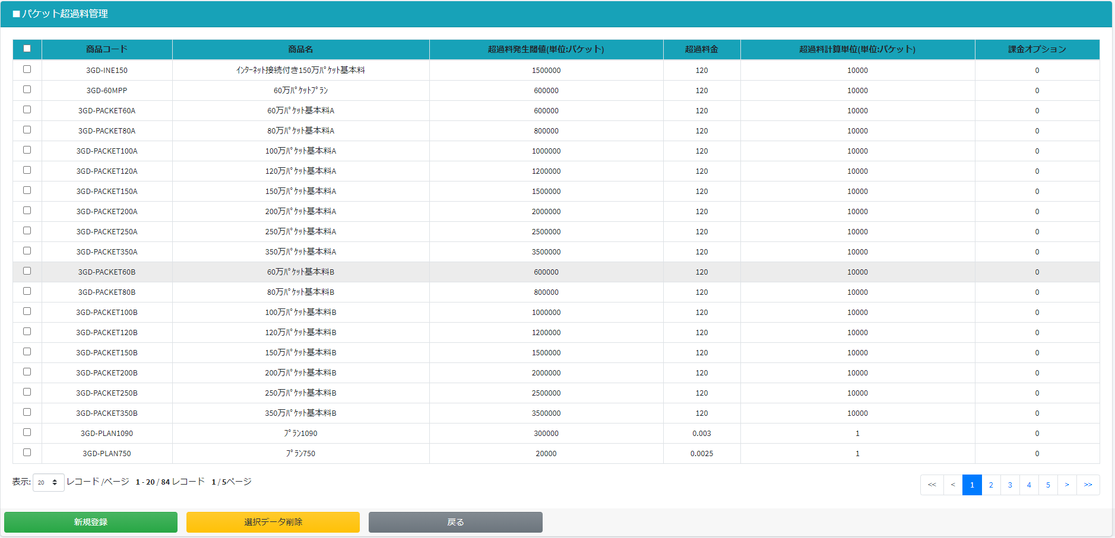

当画面の他のボタン・機能は次の通りです。

|  |  |  |
| --- | --- | --- |
| 項目 | 種別 | 説明 |
| (1)新規登録 | ボタン | パケット超過量登録画面へ遷移します。 |
| (2)全選択チェックボックス／単一選択チェックボックス | チェックボックス | 削除したい項目の□にチェックを入れてください。 |
| (3)選択データ削除 | ボタン | チェックが入った項目を削除します。 |
| (4)戻る | ボタン | マスタ管理メニュー画面へ戻ります。 |

1. パケット超過量の登録

アクセス方法：

1)サイドメニューからマスタ管理メニューを選択してください。

2)マスタ管理メニューからパケット超過料管理を選択してください。

3)「新規登録」ボタンをクリックしてください。

以下の各項目を入力し、「追加」ボタンをクリックしてください。

|  |  |
| --- | --- |
| 項目 | 説明 |
| 商品ID(※) | 商品のID |
| 超過料発生閾値(単位:パケット) (※) | 超過料発生閾値(単位:パケット)。 |
| 超過料金(※) | 超過料金。 |
| 超過料計算単位(単位:パケット) (※) | 超過料計算単位(単位:パケット) |
| 課金オプション(0 or 1) (※) | 課金オプション(0 or 1) |

(※)マークが付いている項目は入力必須項目です。

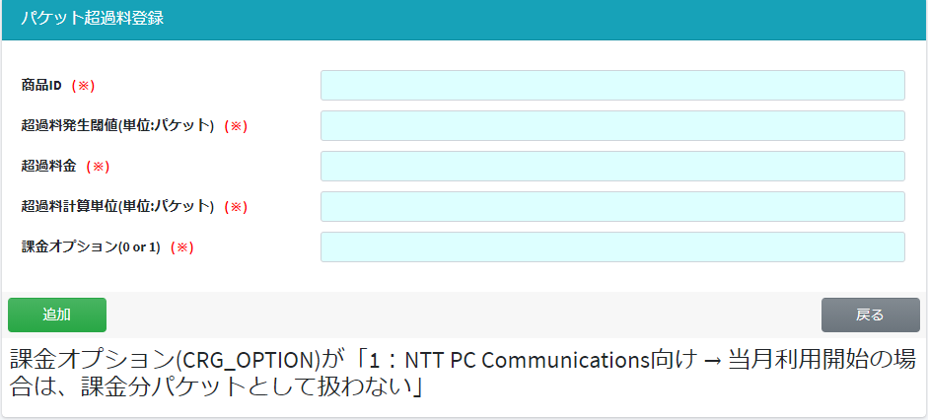

パケット超過量管理画面へ戻ります。

パケット超過量登録

全ての情報が正しく入力された場合、「入力した内容で銀行を登録します。宜しいですか？」の確認メッセージが表示されます。「OK」ボタンをクリックし、パケット超過量の登録を進めます。

登録情報が正常に保存された場合、パケット超過量管理画面へ遷移します。

1. **故障受付**

故障受付に関して、故障受付の登録・詳細表示・更新を行うことができます。

1. 故障受付登録

アクセス方法：サイドメニューから「故障受付」を選択してください。

以下の1つ以上の項目を入力し、「確認」ボタンをクリックしてください。

|  |  |
| --- | --- |
| 項目 | 説明 |
| 担当者 | 担当者。 |
| 受付日(※) | 受付日。 |
| PSID/シリアルNo | PSID |
| 電話番号/IMEI | 電話番号 |
| 受付内容 | 受付内容。 |
| 持込 | 商品持ち込みお客様。 |
| 警察届出番号 | 警察届出番号。  紛失または盗難が選択されている場合のみ、入力します。 |
| 初回ログイン | 初めてログインした日付 |
| 有償修理の場合 | 有償修理の場合の各選択肢 |
| 端末以外のお預かり品 | 他の選択肢を表示します。 |
| チェックボックス | 他の選択肢の確認。  「端末以外のお預かり品」で「あり」が選択された場合のみ、表示されます。 |
| その他 | その他の情報を入力するため。 |

(※)マークが付いている項目は入力必須項目です。

故障受付の詳細情報が表示されます。

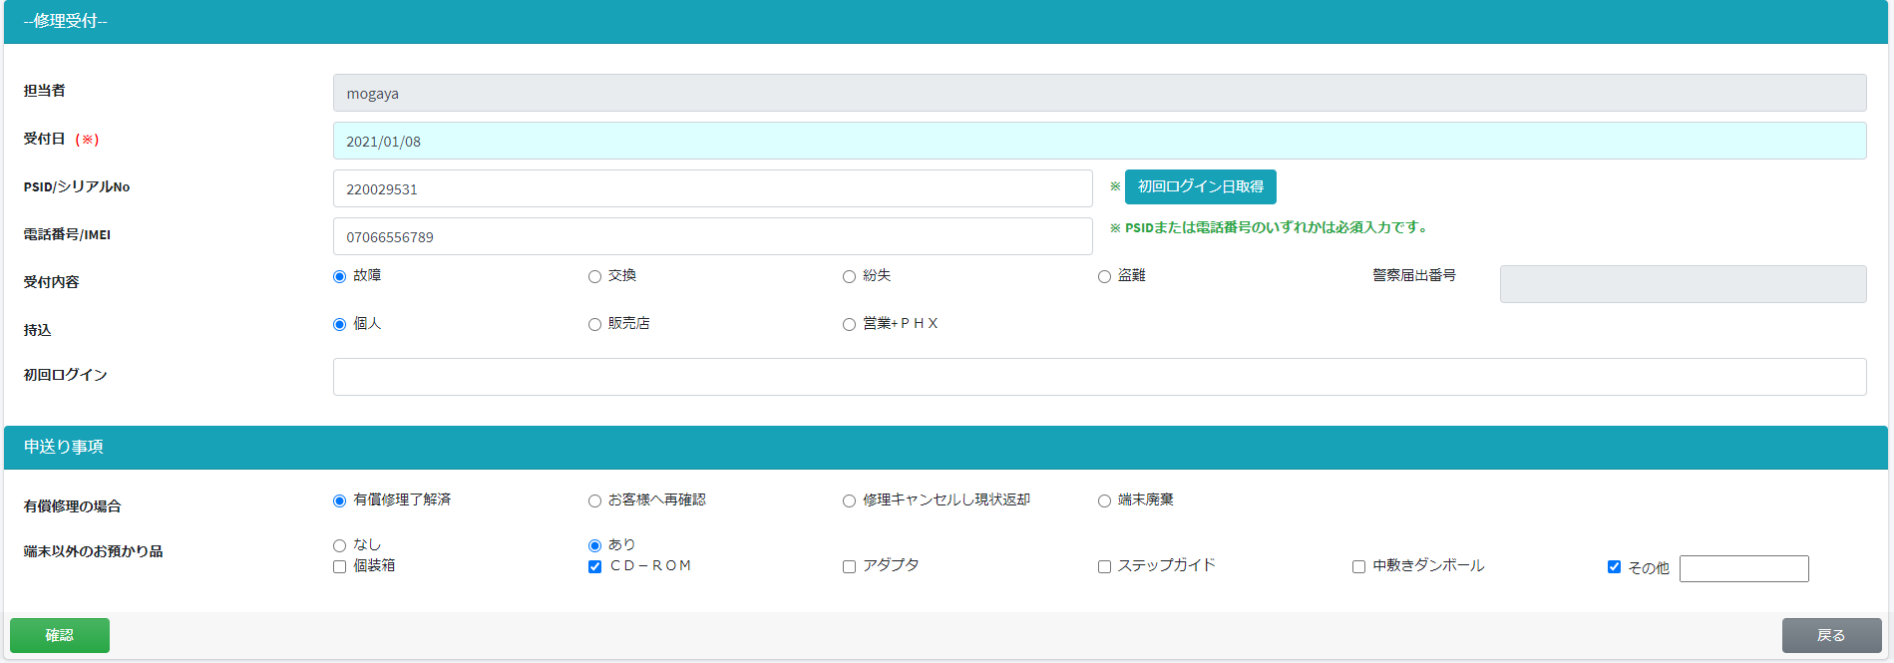

ホーム画面に戻ります。

詳細画面に入ります。

当画面の他のボタン・機能は次の通りです。

|  |  |  |
| --- | --- | --- |
| 項目 | 種別 | 説明 |
| (1) 初回ログイン日取得 | ボタン | 今回の開発範囲対象外のため、本ボタンは有効になっていません。 |

1. 故障受付の詳細

アクセス方法：故障受付を登録した後、入力した内容をもう一度確認できるように、詳細画面へ遷移します。

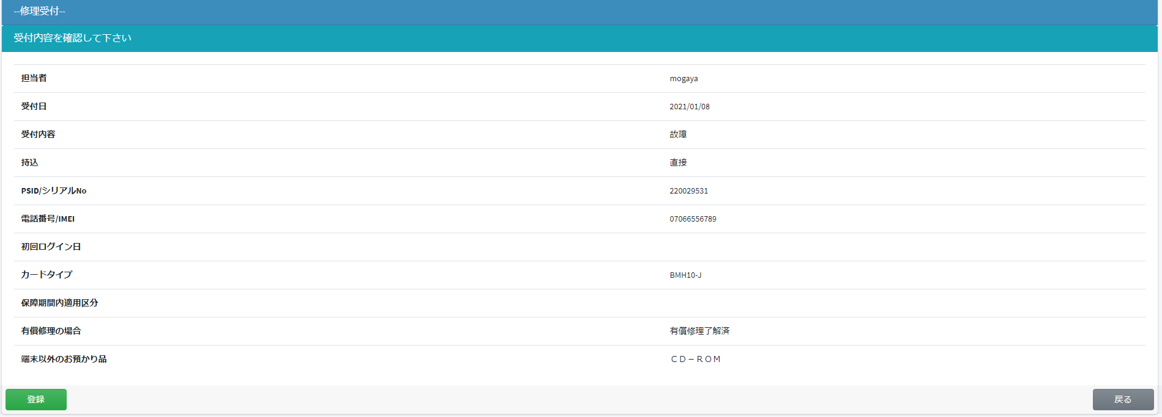

故障受付画面へ戻ります。

登録

入力した情報を確認できてから、「登録」ボタンをクリックします。

登録情報が正常に保存された場合、b-mobileデータカード修理受付画面へ遷移します。

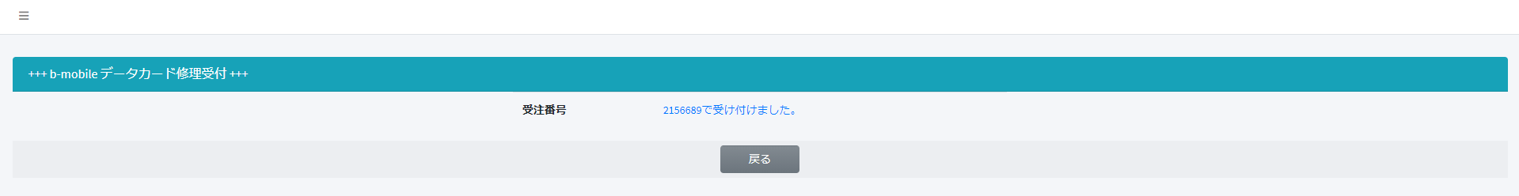

しばらく（約3秒）待つと、自動的に修理・交換・盗難明細画面へ遷移します。（今回の開発範囲対象外のため、仮の画面が表示されます）

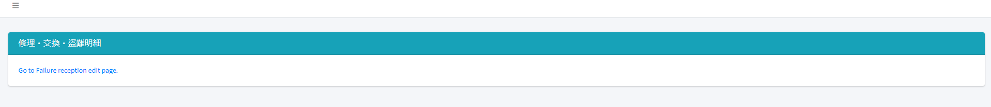

1. 故障受付修正

アクセス方法：

修理・交換・盗難明細画面から、リンクをクリックし、修理受付（確認）画面を開きます。



以下の各項目を入力し、「登録」ボタンをクリックしてください。

|  |  |
| --- | --- |
| 項目 | 説明 |
| カード認識 | 検査結果の選択。 |
| モードランプ |
| アンテナランプ |
| 通信ソフト |
| 接続確認 |
| 温度上昇 |
| 外観 | 外観情報の入力。 |
| 処置 | 処置の状況の選択。 |
| 備考 | 備考。 |
| 受付内容 | 受付内容。 |
| 現象確認 | 現象の確認。 |
| 修理結果 | 修理結果。 |

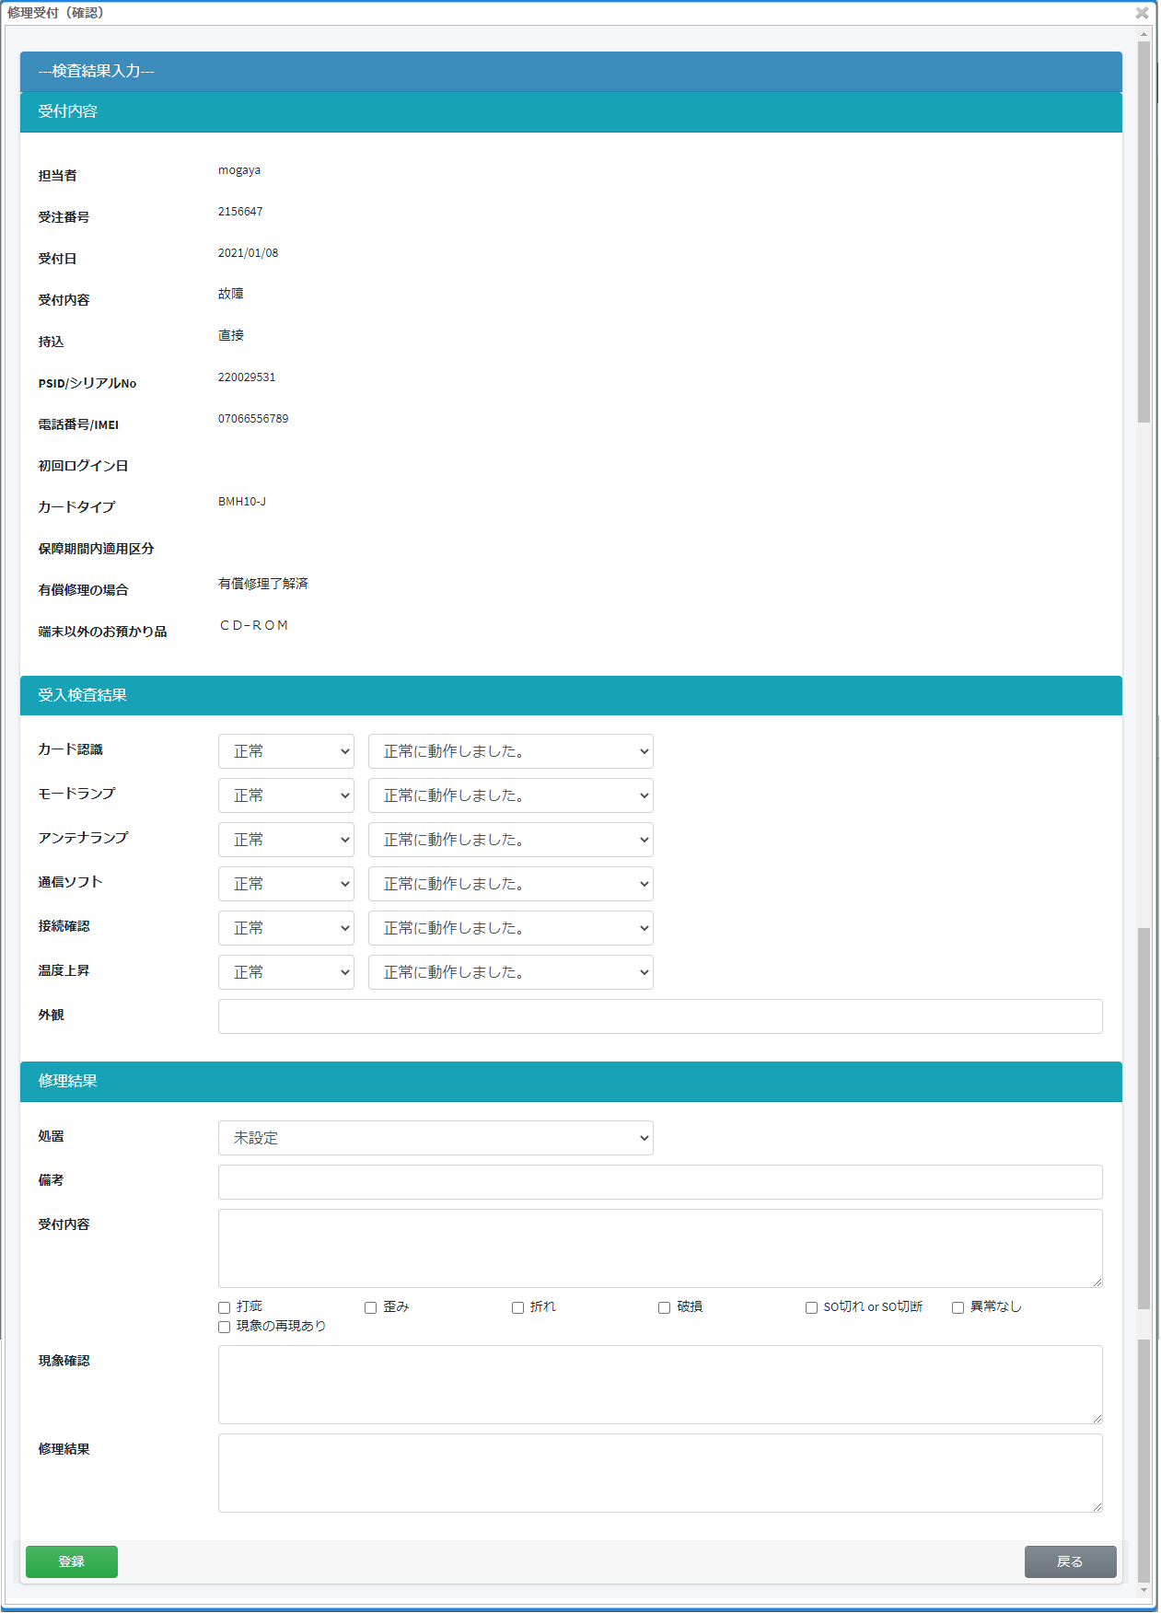

ポップアップを閉じます※

故障受付の更新

**※**このボタンは、ポップアップを開いて当画面へ遷移してきた場合のみ有効になります。

1. **回線閲覧**

回線閲覧画面に関して、回線一覧とその詳細情報を表示することができます。

アクセス方法：

1)ホーム画面から当画面にアクセスします。

2)サイドメニューから「回線閲覧」を選択します。

以下の1つ以上の項目を入力し、「抽出開始」ボタンをクリックしてください。

※少なくとも1つの検索条件を入力すること。

|  |  |
| --- | --- |
| 項目 | 説明 |
| PSID | PSIDの番号。 |
| 電話番号 | 電話番号。 |
| IMSI | SIM番号。 |
| ECX/MY番号 | ECX/MY番号。 |
| 商品コード | 商品のコード |
| 受注種別 | 受注種別。 |
| 顧客名 | 顧客名。  顧客名を入力すると、その隣にあるコンボボックスの値が入力された顧客名で絞り込まれます。 |
| 入荷日 | 入荷日。  日付（自）と日付（至）の両方とも入力します。  どちらかを入力した場合、この検索条件が無視されます。 |
| 出荷日 | 出荷日  日付（自）と日付（至）の両方とも入力します。  どちらかを入力した場合、この検索条件が無視されます。 |

回線閲覧一覧が表示されます。検索結果が1件のみある場合、回線閲覧一覧が表示されずに、回線閲覧詳細が表示されます。

回線閲覧一覧：

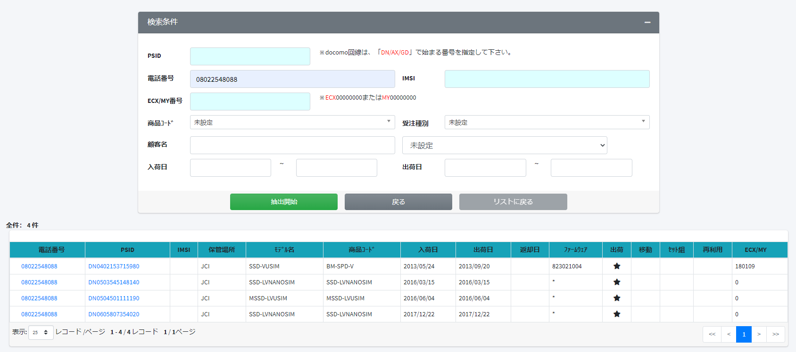

回線閲覧の詳細情報は次の通りです。

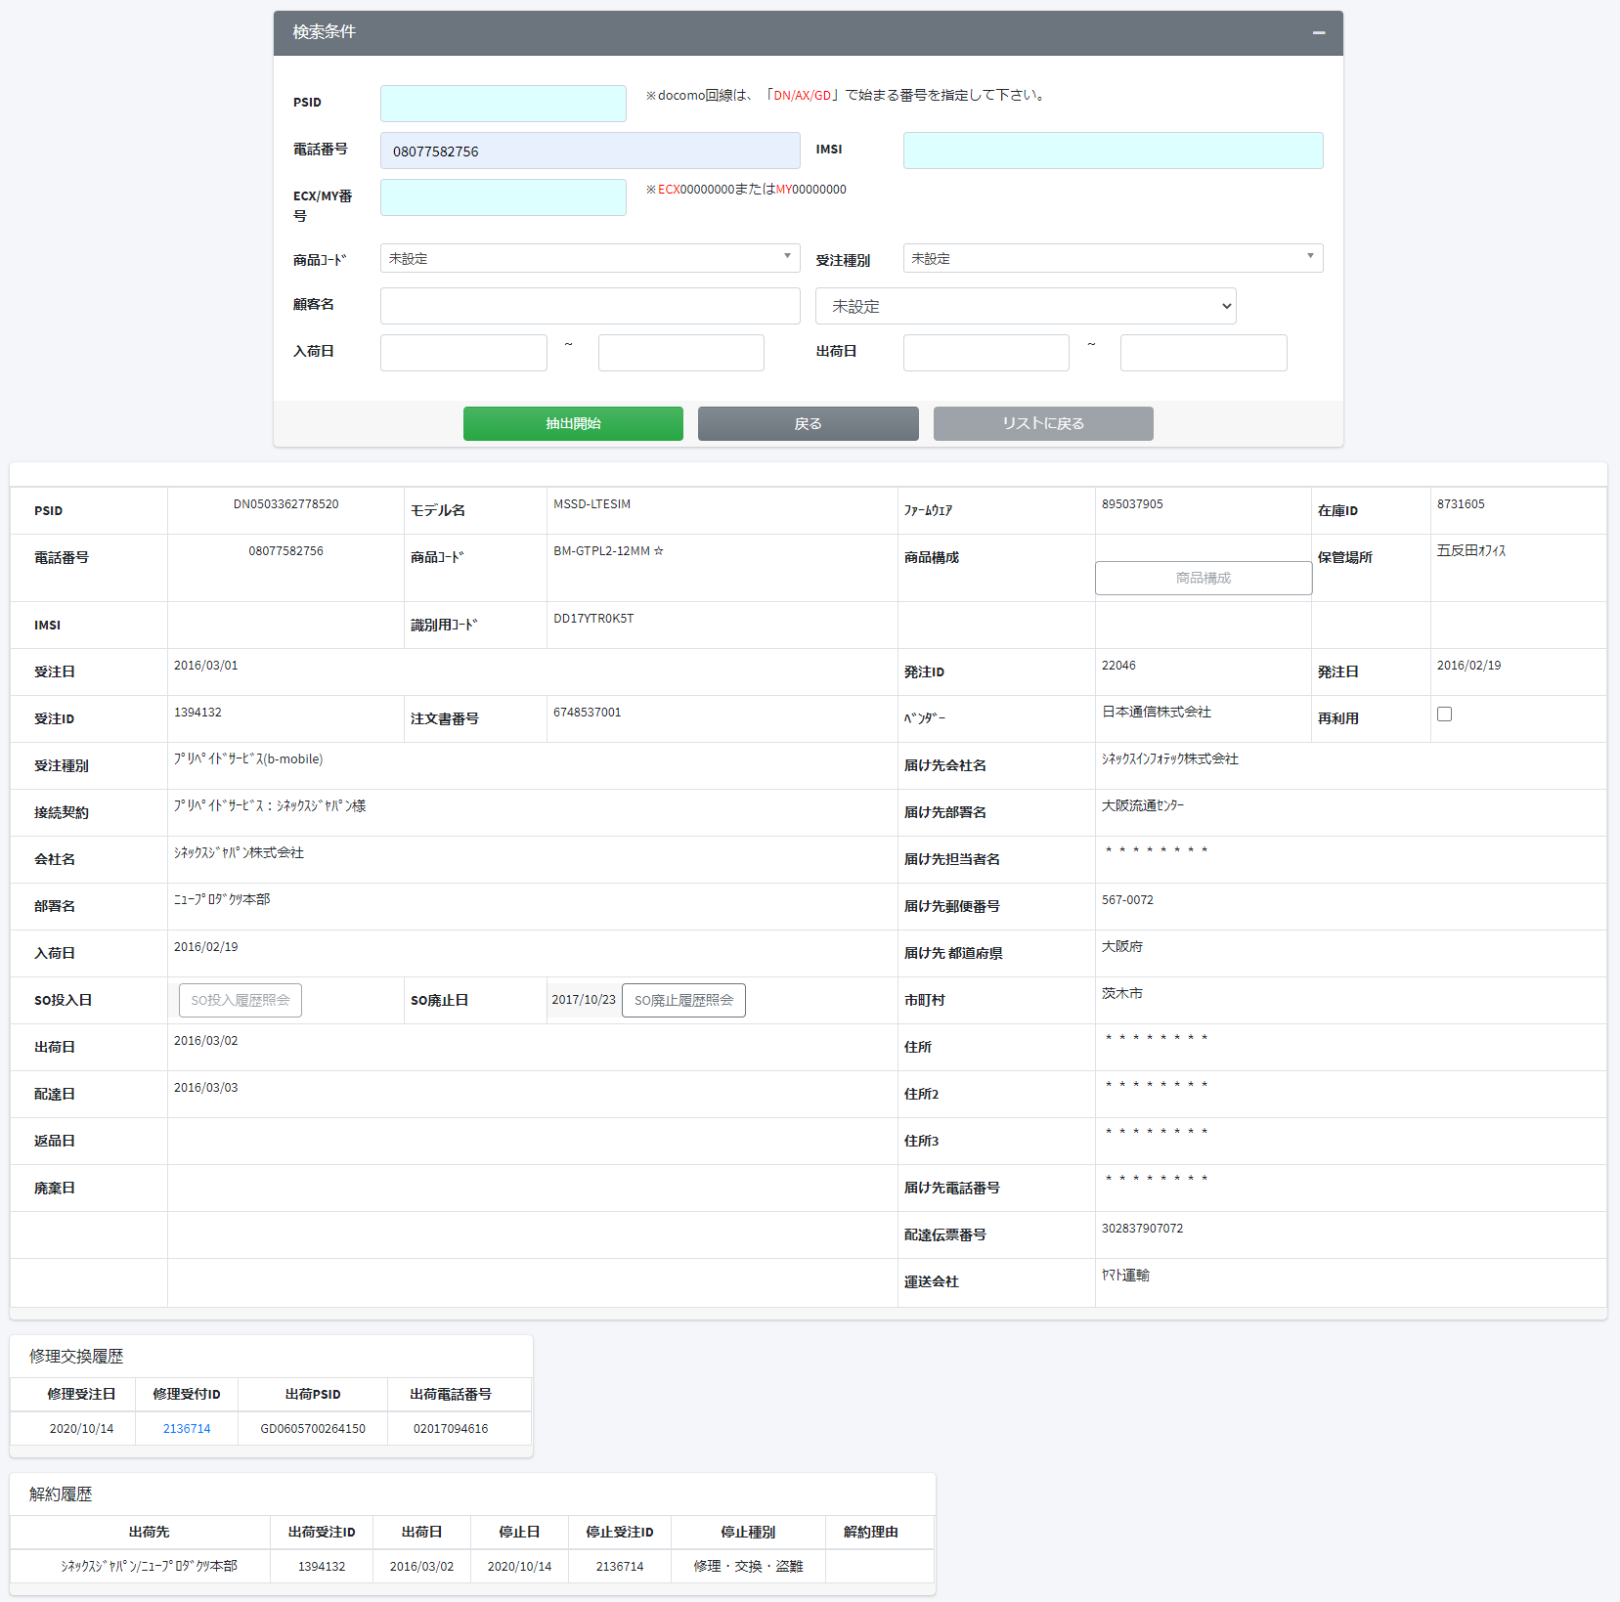

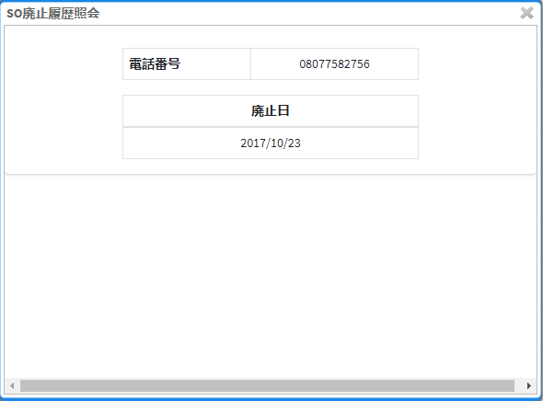

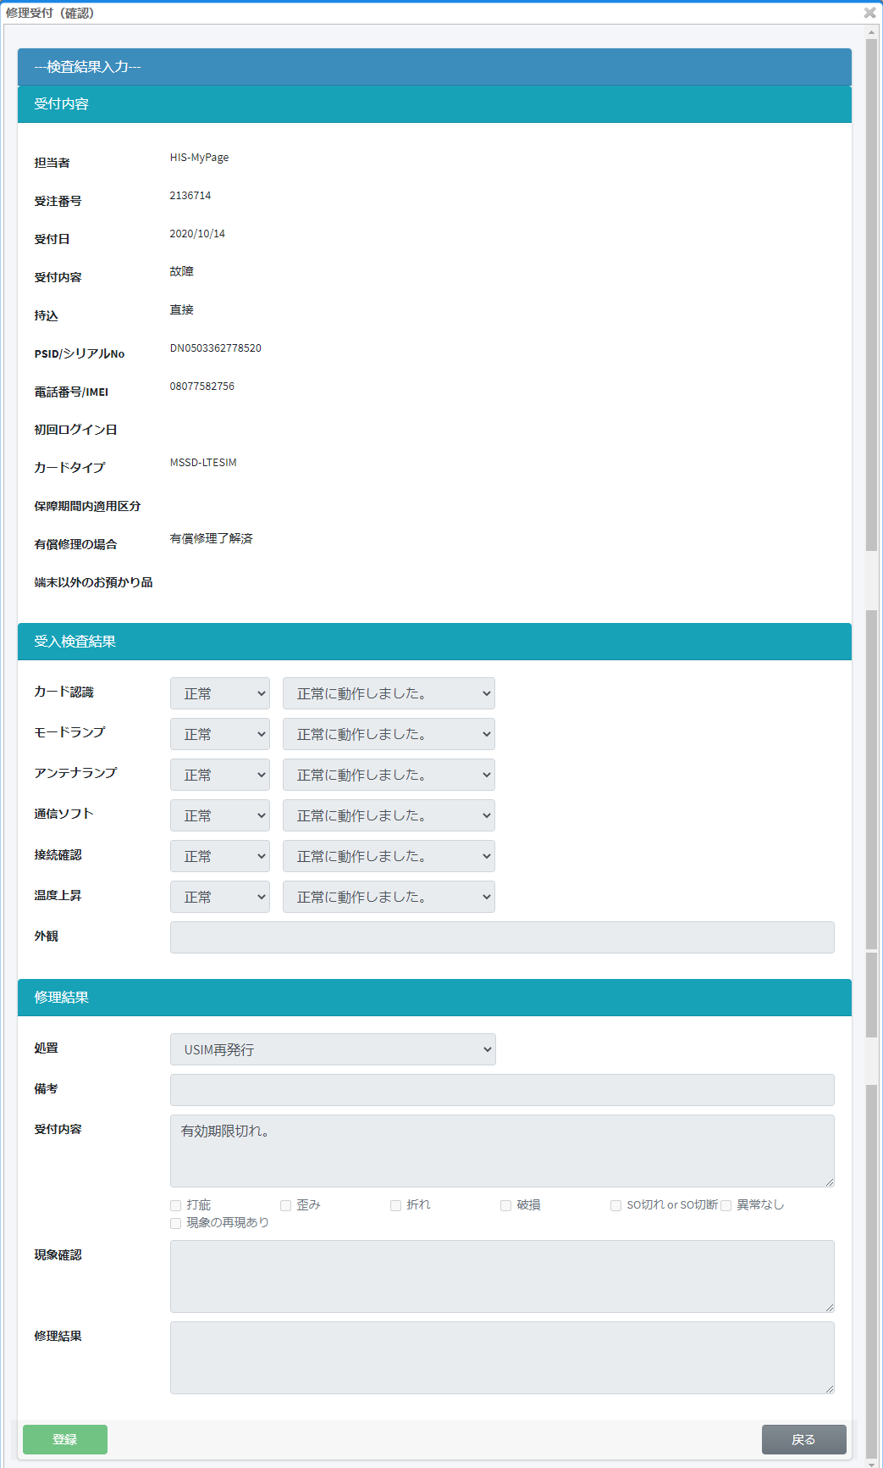

当画面の他のリンク・ボタンは次の通りです。

|  |  |  |
| --- | --- | --- |
| 項目 | 種別 | 説明 |
| (1) 戻る | ボタン | ホーム画面へ戻ります。 |
| (2) リストに戻る | ボタン | 回線閲覧一覧画面へ戻ります。  回線閲覧一覧が表示されている場合、このボタンが無効になります。 |
| (3) 電話番号 | リンク | 回線閲覧の詳細情報の表示 |
| (4) PSID | リンク | 回線閲覧の詳細情報の表示 |
| (5) SO廃止履歴照会 | ボタン | SO廃止履歴照会ポップアップの表示。  （上記の写真を参照） |
| (6) 修理受付ID | リンク | 修理受付（確認）ポップアップの表示。  （上記の写真を参照） |